綦江古南重庆恒亚实业有限公司“9·19” 一般高处坠落事故调查报告
来源：重庆市綦江区应急管理局·事故调查报告 重庆市綦江区应急管理局·事故调查报告
原文链接：https://www.cqqj.gov.cn/bm/qyjj/zwgk_58570/zfxxgkml/jczwgk/aqsc/xzgl/yjgl/zhsgdcpg/dcbg/202604/t20260424_15633784.html
发布时间：2024-12-19 抓取时间：2026-10-23

您当前的位置： 首页 > 政务公开 > 政府信息公开目录 > 基层政务公开 > 安全生产领域基层政务公开 > 行政管理 > 应急管理 > 灾害事故调查评估 > 调查报告
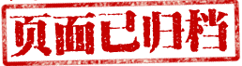
• [ 索引号 ]
• 11500222MB1603532R/2026-00098
• [ 发文字号 ]
•
• [ 主题分类 ]
• 市场监管、安全生产监管
• [ 体裁分类 ]
• 其他
• [ 发布机构 ]
• 綦江区应急局
• [ 有效性 ]
• 有效
• [ 成文日期 ]
• 2024-12-19
• [ 发布日期 ]
• 2024-12-19
綦江古南重庆恒亚实业有限公司“9·19” 一般高处坠落事故调查报告

2024年9月19日7时55分许，重庆恒亚实业有限公司熔铸一车间在进行屋顶维修作业过程中，发生一起一般高处坠落事故，造成1人死亡，直接经济损失约180万元。
依据《中华人民共和国安全生产法》《生产安全事故报告和调查处理条例》《重庆市安全生产条例》等法律法规的规定，受区政府委托，区应急管理局牵头成立了由区公安局、高新区管委会、区总工会等单位派员组成的綦江古南重庆恒亚实业有限公司“9·19”一般高处坠落事故调查组（以下简称事故调查组），同时邀请区纪委监委、区检察院派员参加。
事故调查组按照“科学严谨、依法依规、实事求是、注重实效”的原则，通过现场勘验、调查取证和综合分析，查明了事故经过、事故原因、应急处置、人员伤亡和直接经济损失等情况，认定了事故性质和责任，提出了对有关责任单位及人员的处理建议和事故防范及整改措施建议。
经调查认定，綦江古南重庆恒亚实业有限公司“9·19”一般高处坠落事故是一起因企业未按规定开展安全教育培训，事故隐患排查治理不到位，作业人员一直违章操作，造成的一般生产安全责任事故。
一、事故基本情况
（一）事故发生单位概况。
重庆恒亚实业有限公司（以下简称恒亚公司），统一社会信用代码：91500**********982，类型：有限责任公司（法人独资），住所：重庆市綦江区北渡铝产业园，法定代表人：金*，注册资本：4000万元整，成立日期：2015年2月25日，经营范围：加工销售铝及铝合金制品；销售氧化铝、铁合金、机电设备、金属材料（不含稀贵金属）、煤炭、矿产品；金属制品加工技术咨询服务。2024年3月20日，重庆市应急管理局授予恒亚公司安全生产标准化二级企业。
（二）事故发生单位安全管理情况。
1.安全管理机构设置情况。恒亚公司成立了安全生产领导小组，董事长陈*有任组长，总经理宋*华、副总经理彭*强、安全生产管理人员舒*亮等9人为成员。2023年1月1日任命舒*亮为专职安全生产管理人员。
2. 安全管理制度建立及落实情况。恒亚公司建立了《特种作业人员管理制度》《个体防护用品管理制度》《施工管理制度》等47项安全管理制度；制定了《熔炼炉安全操作规程》《自动铝棒切割机安全操作规程》《均质炉安全操作规程》等13项安全操作规程，以及董事长、总经理、内部机构、班组长、有关工种等岗位安全职责。经查，叶*森（事故死者）、徐*磊、王*江、刘*傲于2024年9月16日至19日在恒亚公司进行高处维修作业期间，均未取得高处作业类特种作业操作证，且恒亚公司未对4人的持证情况进行查验。
3. 安全隐患排查治理情况。恒亚公司建立了《安全检查和隐患排查治理制度》，明确了排查范围、职责和周期，制定了《企业负责人安全生产月查表》《车间（部门）周排查表》《生产设备日常点检表》。2024年1—8月，恒亚公司对各班组从业人员违章违规行为累计实施经济考核30次，考核金额3160元。经查，2024年9月16日至19日事故发生期间，恒亚公司未对叶*森、徐*磊、王*江、刘*傲的现场作业情况进行检查，未发现4人在高处维修作业过程中，一直未使用防坠安全带的生产安全事故隐患。
4. 安全教育培训情况。恒亚公司建立了《安全教育培训制度》，制定了《2024年度培训计划》。经查，2024年9月16日至19日事故发生期间，恒亚公司未对叶*森、徐*磊、王*江、刘*傲开展安全生产教育培训。
5. 事故现场安全管理情况。经查，2024年9月16日至19日，恒亚公司未就熔铸一车间屋顶气楼钢架更换维修作业事项明确现场安全管理人员。在此期间，叶*森、徐*磊、王*江、刘*傲在恒亚公司进行高处维修作业过程中，未执行恒亚公司制定的《个体防护用品管理制度》，一直未使用防坠安全带，恒亚公司未进行制止和纠正。
（三）事故发生经过。
2024年9月1日下午，恒亚公司因受风雹灾害影响，导致熔铸一车间顶棚气楼和彩钢瓦损坏。恒亚公司董事长陈*有拟委托胡*（维修作业拟承包人）组织进行维修，双方多次调整合同相关款项（至事发时双方仍未签订正式合同）。9月7日，经胡*现场检查发现车间顶棚气楼骨架锈蚀严重，需要更换后再进行屋顶维修作业（该作业事项未计入双方协商的合同款项），经胡*介绍，恒亚公司采取自购钢材外包加工方式，以6.95万元的价格委托重庆津天钢结构有限公司制作气楼骨架。9月15日，陈*有联系胡*聘请工人进行气楼骨架安装作业，经胡*联系，从9月16日开始，叶*森、徐*磊、王*江、刘*傲4人到恒亚公司熔铸一车间进行屋顶气楼骨架更换维修作业。9月19日7时55分许，叶*森在作业过程中坠落至恒亚公司熔铸一车间中部地面，后经医院抢救无效死亡。
（四）事故现场情况。
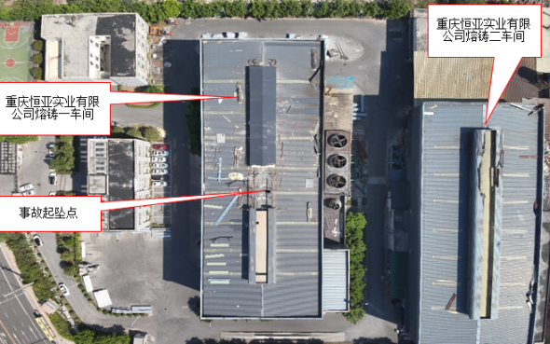

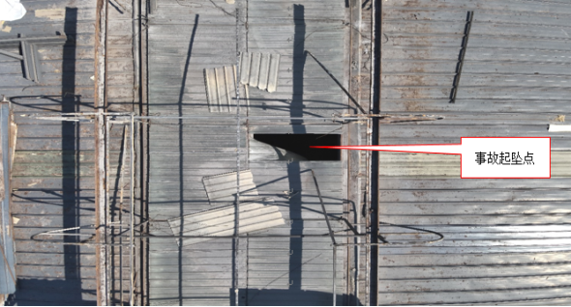

图2 事故起坠点近景图
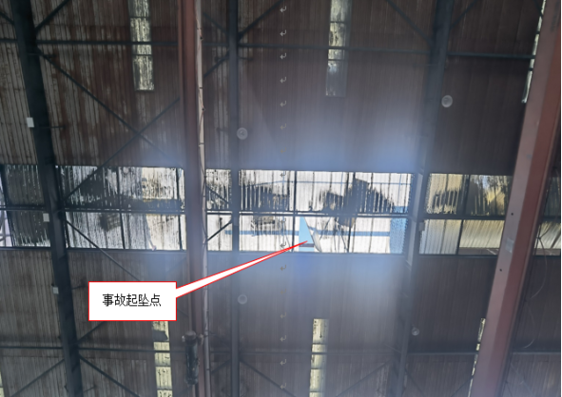
图3 熔铸一车间事故区域全景图
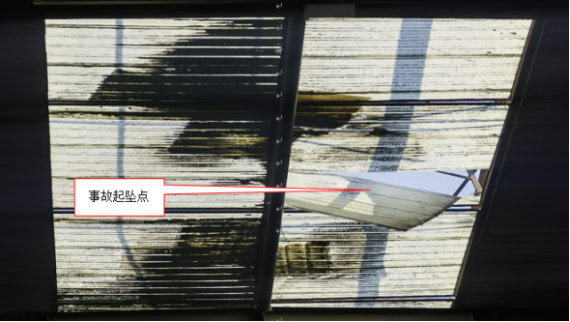
图4 熔铸一车间事故区域近景图
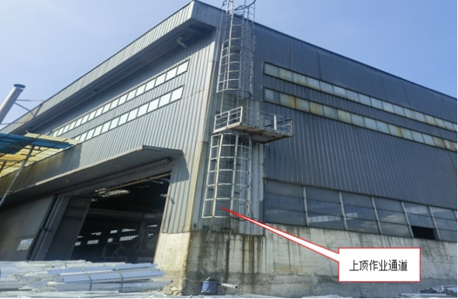
图5 人员上顶作业通道
（五）人员伤亡和直接经济损失情况。
1. 人员伤亡情况：本次事故造成1人死亡。死者叶*森，男，汉族，33岁，身份证号：500222**********19，户籍地：重庆市綦江区古南街道，事发时系恒亚公司临时维修工。
2. 直接经济损失：根据《企业职工伤亡事故经济损失统计标准》（GB6721—1986）[[1]]，经统计，死者丧葬及抚恤等费用合计180万元。
二、事故现场应急处置情况
（一）事故信息接报及响应情况。
2024年9月19日8时39分许，恒亚公司安全生产管理人员舒*亮向区应急管理局报告了事故情况。接报后，该局派出事故调查组相关人员前往事发地点进行现场勘验并收集相关资料。
（二）事故现场应急处置情况。
事故发生后，7时58分许，恒亚公司副总经理彭*强拨打120急救电话。8时25分许，120救护车到达事故现场，医务人员进行急救约20分钟，鉴于伤情严重随即120救护车将叶*森送往区人民医院急诊科进一步抢救治疗。徐*磊随同120救护车前往。
（三）医疗救治和善后情况。
1. 医疗救治情况。8时56分许，120救护车将叶*森送至区人民医院急诊科进行抢救。9时30分许，叶*森经抢救无效死亡。
2. 善后处置情况。9月20日，恒亚公司与死者家属签订了《一次性补偿协议书》，约定支付赔偿款共计180万元，当日已经全额支付给死者家属。死者于9月25日安葬。事故善后期间，处置平稳有序，死者家属情绪稳定，无重大舆情发生，未引发社会不稳定因素。
（四）事故应急处置评估。
事故发生后，现场应急响应、应急组织、现场救援处置工作及时、有序，未引发次生事故。
三、事故原因分析
按照生产安全事故调查处理原则，事故调查组开展相关调查询问工作，通过现场勘验、查阅资料、调查取证，查清了事故原因和性质。
（一）直接原因分析。
事故直接原因是：叶*森在恒亚公司熔铸一车间房顶进行高处维修作业过程中，未使用防坠安全带或者其他防坠类劳动防护用品，因站立位置的透明采光瓦突然破损塌陷，导致其坠落至车间地面受伤，经抢救无效死亡。
（二）其他可能因素排除。
通过现场勘验、询问和调查资料分析，可以排除人为故意破坏、极端天气变化、突发灾害因素等影响。
（三）管理原因分析。
恒亚公司作为生产经营单位，未落实企业安全生产主体责任，对事故发生负有责任，主要表现为：
1. 未按规定开展安全生产教育和培训。经查，2024年9月16日至19日，恒亚公司未对叶*森、徐*磊、王*江、刘*傲进行安全生产教育和培训[[2]]。
2. 特种作业人员无证上岗。经查，叶*森、徐*磊、王*江、刘*傲于2024年9月16日进入恒亚公司开展高处维修作业至事故发生时，4人均未取得高处作业类特种作业操作证，且恒亚公司未对其持证情况进行查验确认[[3]]。
3. 未及时发现并消除事故隐患。经查，2024年9月16日至19日，叶*森、徐*磊、王*江、刘*傲在恒亚公司进行高处维修作业过程中，恒亚公司未采取技术和管理措施，及时发现并消除4人在作业过程中一直未使用防坠安全带或其他防坠类劳动防护用品的事故隐患[[4]]。
4. 未监督高处作业人员使用劳动防护用品。经查，2024年9月16日至19日，叶*森、徐*磊、王*江、刘*傲在恒亚公司进行高处维修作业过程中，一直未使用防坠安全带或其他防坠类劳动防护用品，恒亚公司未督促4人按照使用规则使用劳动防护用品[[5]]。
5. 现场安全生产管理缺失。2024年9月16日至19日，恒亚公司未针对熔铸一车间屋顶气楼钢架更换维修作业事项明确现场安全管理人员，导致叶*森、徐*磊、王*江、刘*傲在恒亚公司进行高处维修作业过程中，一直未使用防坠安全带或其他防坠类劳动防护用品的事故隐患未被发现并制止。
（四）事故性质。
经调查认定，綦江古南重庆恒亚实业有限公司“9·19”一般高处坠落事故是一起因企业未按规定开展安全教育培训，事故隐患排查治理不到位，作业人员一直违章操作，造成的一般生产安全责任事故。
四、相关负有安全生产监管职责的单位履职情况
（一）高新区管委会。
根据《中共重庆綦江高新技术产业开发区工作委员会重庆綦江高新技术产业开发区管理委员会职能配置、内设机构和人员编制规定》（綦委编〔2024〕4号），该单位负责指导、协调、监督检查相关企业安全生产工作。
1. 年度监督检查计划开展情况。该单位制定了《重庆綦江高新区2024年安全生产监督检查计划》（綦高新发〔2023〕34号），2024年1—9月，计划检查企业 73家，实际检查企业334家/次，开展巡查261家/次，下达整改指令54份，发现问题隐患 273条，到期复查整改率100% ，行政处罚10家，罚款 5.93万元。
2. 对事故企业安全检查情况。2024年2月27日，该单位对对恒亚公司开展执法检查，发现安全隐患7条，下达责令限期整改指令书1份，3月15日复查完毕。2024年2月1日、9月10日，该单位对恒亚公司开展安全巡查2次。
（二）区应急管理局。
根据《中共重庆市綦江区委办公室重庆市綦江区人民政府办公室关于印发綦江区安全生产与自然灾害防治职责清单的通知》（〔2019〕—35）、《重庆市綦江区应急管理局职能配置、内设机构和人员编制规定》（綦江委办发〔2019〕36号），该单位负责统筹冶金、有色、建材、机械、轻工、纺织、烟草、商贸八大行业（简称工贸八大行业）安全生产工作；制定安全生产年度监督检查计划，依法监督检查工贸八大行业重点生产经营单位贯彻执行安全生产法律法规、规章、标准和规程情况及其安全生产条件和有关设备（特种设备除外）、材料、劳动防护用品的安全生产管理工作。
1. 年度监督检查计划开展情况。该局制定了《2024年度工贸行业安全生产监督检查计划》（綦应急文〔2024〕2号）并报区政府批复同意（綦江府〔2024〕5号）。2024年1—8月，该局计划检查工贸企业96家，实际检查企业144家/次，重要时间节点开展巡查67家/次，下达整改指令117份，发现问题隐患718条，到期复查整改率100%，停止使用相关设施、设备2家，行政处罚10起，罚款8.85万元。
2. 对事故单位安全检查情况。恒亚公司属于全区规模以上涉及高温熔融金属的重点工业企业，已纳入该局《2024年度工贸行业安全生产监督检查计划》和重点监管名单。2024年以来，分别于2月27日、9月4日对该公司开展了执法检查2次，发现问题隐患7条，均已督促完成整改；2月1日、3月26日、7月18日对该公司开展安全巡查3次，发现并指导企业整改危险作业相关安全隐患2条。
五、对有关责任人员和责任单位的处理建议
（一）因在事故中死亡免予追究责任的人员。
叶*森，恒亚公司临时维修工，在恒亚公司熔铸一车间房顶进行高处维修作业过程中，未使用防坠安全带或者其他防坠类劳动防护用品，违反了恒亚公司制定的《个体防护用品管理制度》[[6]]、《中华人民共和国安全生产法》第五十七条[[7]]的规定，对事故发生负有直接责任。鉴于本人已经在事故中死亡，建议免予追究责任。
（二）建议给予行政处罚的人员。
1. 陈*有，恒亚公司董事长，未全面实施本单位安全生产规章制度，督促、检查本单位的安全生产工作不到位，未及时消除叶*森等人在高处维修作业过程中，未使用防坠安全带或者其他防坠类劳动防护用品的生产安全事故隐患，违反了《中华人民共和国安全生产法》第二十一条第二项、第五项[[8]]的规定，对本次事故发生负有责任。依据《中华人民共和国安全生产法》第九十五条第一项[[9]]的规定，建议由区应急管理局对陈*有处以2023年度收入14万元的百分之四十计5.6万元罚款的行政处罚。
2. 舒*亮，恒亚公司专职安全生产管理人员，未按规定组织开展安全生产教育和培训，未及时排查叶*森等人在高处维修作业过程中，未使用防坠安全带或者其他防坠类劳动防护用品的生产安全事故隐患，未制止和纠正该违章作业行为，违反了《中华人民共和国安全生产法》第二十五条第一款第二项、第五项、第六项[[10]]的规定，对事故发生负有责任。依据《中华人民共和国安全生产法》第九十六条[[11]]、《生产安全事故罚款处罚规定》（应急管理部令第14号）第二十条第一项[[12]]，参照《重庆市安全生产行政处罚裁量基准（试行）》（渝应急发〔2024〕42号）第九节生产安全事故板块（修订稿）9.1一般生产安全事故行政处罚基准表，建议由区应急管理局对舒*亮处以2023年度收入7.8万元的百分之二十五计1.95万元罚款的行政处罚。
（三）建议给予行政处罚的单位。
重庆恒亚实业有限公司，作为生产经营单位，未按规定开展安全生产教育和培训，特种作业人员无证上岗，未及时发现并消除事故隐患，未监督高处作业人员使用劳动防护用品，违反了《中华人民共和国安全生产法》第二十八条第一款[[13]]、第三十条第一款[[14]]、第四十一条第二款[[15]]、第四十五条[[16]]的规定，对事故发生负有责任。依据《中华人民共和国安全生产法》第一百一十四条第一款第一项[[17]]、《生产安全事故罚款处罚规定》（应急管理部令第14号）第十四条第二项[[18]]，参照《重庆市安全生产行政处罚裁量基准（试行）》（渝应急发〔2024〕42号）第九节生产安全事故板块（修订稿）9.1一般生产安全事故行政处罚基准表，建议由区应急管理局对重庆恒亚实业有限公司处以50万元罚款的行政处罚。
（四）其他处理建议。
调查发现，高新区管委会对重庆恒亚实业有限公司安全生产监督检查工作不力，未采取有效措施督促该公司严格落实本单位安全生产管理制度，建议责成高新区管委会安全应急部向高新区管委会做出书面检查。
六、建议不予追究责任的单位和人员
区应急管理局，经查，该单位按照《2024年度工贸行业安全生产监督检查计划》开展了执法检查工作，履行了安全监管职责，未发现该单位存在失职渎职行为。事故调查组认定，区应急管理局对本次事故发生不负有责任，依据《重庆市安全生产行政责任追究暂行规定》第三十五条第二款[[19]]的规定，建议不予追究。
七、事故防范和整改措施
为进一步树牢“人民至上、生命至上”的安全发展理念，深刻吸取事故教训，有效防范和坚决遏制类似事故，针对本次事故特点和暴露出的突出问题，提出如下事故防范和整改措施建议：
（一）重庆恒亚实业有限公司。
1. 认真组织召开事故分析会。深刻吸取事故教训，举一反三，按照本单位制定的安全生产管理制度，对相关责任人员进行严肃处理，有效杜绝各类事故发生。
2. 加强外来作业人员安全管理。针对委外作业和外来作业人员要从严要求、从严考核、从严管理，涉及特种作业人员或特种设备必须确保人员持证上岗，设备在有效期并处于安全状态。
3. 扎实开展隐患排查治理。督促各岗位人员加大安全风险辨识和“日周月”隐患排查治理力度，严格落实本单位各项安全管理制度和安全操作规程，采取技术和管理措施，及时发现并消除生产安全事故隐患。
4. 强化安全生产教育培训。教育和督促从业人员严格执行安全生产规章制度和安全操作规程，坚决杜绝“三违”行为，切实提高从业人员安全生产责任意识。
（二）高新区管委会。
1. 开展安全警示教育。举一反三，深刻汲取事故教训。要督促事故单位召开事故分析会，认真剖析事故原因，全面落实各项事故防范整改措施，向辖区内其它企业通报本次事故情况，督促相关单位开展安全警示教育，提升安全保障能力。
2. 全力开展预防高处坠落专项整治。今年以来，高新区管委会辖区内已连续发生4起生产安全事故，死亡4人，其中3起事故与高处作业密切有关，要结合目前正在开展的安全生产治本攻坚三年行动，研究制定预防高处坠落事故专项整治具体工作措施，强化作业各方高处作业安全管理末端责任落实，推动作业现场高处坠落预防安全保障体系顺畅运转，坚决遏制高处坠落事故多发态势。
3. 切实加强日常执法检查巡查，提高执法检查效能。在日常检查巡查中，要督促企业严格按照本单位安全管理制度开展安全风险分级管控和隐患排查治理，要将企业主要负责人、安全管理人员履行风险管控和隐患排查治理职责情况纳入检查巡查范围，督促指导企业健全完善安全管理体系，提升监管执法效能。
（三）区应急管理局。
1. 强化安全生产治本攻坚专项行动。按照全区安全生产治本攻坚三年行动实施方案要求，结合全区工贸行业实际，细化具体工作举措，坚决压实企业安全生产主体责任，严防事故发生。
2. 加强指导与监管力度。按职责督促工贸企业全面落实安全生产主体责任，建立健全安全管理体系，指导开展安全风险管控和隐患排查治理，督促企业加大对“三违”行为的查处力度。
3. 开展事故警示教育。以案说法、现身说法，用身边事教育身边人，时刻盯住主要负责人这个关键，进一步强化安全意识、法律意识、责任意识，倒逼企业安全生产主体责任落实。

綦江古南重庆恒亚实业有限公司“9·19”
一般高处坠落事故调查组
2024年10月25日

— 1 —

[1]《企业职工伤亡事故经济损失统计标准》（GB6721—1986）于1986年8月22日经国家标准局发布，1987年5月1日实施。
[[2]]《中华人民共和国安全生产法》第二十八条第一款：生产经营单位应当对从业人员进行安全生产教育和培训，保证从业人员具备必要的安全生产知识，熟悉有关的安全生产规章制度和安全操作规程，掌握本岗位的安全操作技能，了解事故应急处理措施，知悉自身在安全生产方面的权利和义务。未经安全生产教育和培训合格的从业人员，不得上岗作业。
[[3]]《中华人民共和国安全生产法》第三十条第一款：生产经营单位的特种作业人员必须按照国家有关规定经专门的安全作业培训，取得相应资格，方可上岗作业。
[[4]]《中华人民共和国安全生产法》第四十一条第二款：生产经营单位应当建立健全并落实生产安全事故隐患排查治理制度，采取技术、管理措施，及时发现并消除事故隐患。……
[[5]]《中华人民共和国安全生产法》第四十五条：生产经营单位必须为从业人员提供符合国家标准或者行业标准的劳动防护用品，并监督、教育从业人员按照使用规则佩戴、使用。
[6]《个体防护用品管理制度》四、个体防护用品的使用：2.作业人员在生产现场作业时，根据作业性质和接触物质等选择不同的防护用品，正确穿戴。
[[7]]《中华人民共和国安全生产法》第五十七条：从业人员在作业过程中，应当严格落实岗位安全责任，遵守本单位的安全生产规章制度和操作规程，服从管理，正确佩戴和使用劳动防护用品。
[[8]]《中华人民共和国安全生产法》第二十一条第二项、第五项：生产经营单位的主要负责人对本单位安全生产工作负有下列职责：（二）组织制定并实施本单位安全生产规章制度和操作规程；（五）组织建立并落实安全风险分级管控和隐患排查治理双重预防工作机制，督促、检查本单位的安全生产工作，及时消除生产安全事故隐患；
[[9]]《中华人民共和国安全生产法》第九十五第一项：生产经营单位的主要负责人未履行本法规定的安全生产管理职责，导致发生生产安全事故的，由应急管理部门依照下列规定处以罚款：（一）发生一般事故的，处上一年年收入百分之四十的罚款；
[[10]]《中华人民共和国安全生产法》第二十五条第一款第二项、第五项、第六项：生产经营单位的安全生产管理机构以及安全生产管理人员履行下列职责：（二）组织或者参与本单位安全生产教育和培训，如实记录安全生产教育和培训情况；（五）检查本单位的安全生产状况，及时排查生产安全事故隐患，提出改进安全生产管理的建议；（六）制止和纠正违章指挥、强令冒险作业、违反操作规程的行为；
[[11]]《中华人民共和国安全生产法》第九十六条：生产经营单位的其他负责人和安全生产管理人员未履行本法规定的安全生产管理职责的，责令限期改正，处一万元以上三万元以下的罚款；导致发生生产安全事故的，暂停或者吊销其与安全生产有关的资格，并处上一年年收入百分之二十以上百分之五十以下的罚款；构成犯罪的，依照刑法有关规定追究刑事责任。
[[12]]《生产安全事故罚款处罚规定》（应急管理部令第14号）第二十条第一项：事故发生单位其他负责人和安全生产管理人员未依法履行安全生产管理职责，导致事故发生的，依照下列规定处以罚款：（一）发生一般事故的，处上一年年收入20％至30%的罚款；
[[13]]《中华人民共和国安全生产法》第二十八条第一款：生产经营单位应当对从业人员进行安全生产教育和培训，保证从业人员具备必要的安全生产知识，熟悉有关的安全生产规章制度和安全操作规程，掌握本岗位的安全操作技能，了解事故应急处理措施，知悉自身在安全生产方面的权利和义务。未经安全生产教育和培训合格的从业人员，不得上岗作业。
[[14]]《中华人民共和国安全生产法》第三十条第一款：生产经营单位的特种作业人员必须按照国家有关规定经专门的安全作业培训，取得相应资格，方可上岗作业。
[[15]]《中华人民共和国安全生产法》第四十一条第二款：生产经营单位应当建立健全并落实生产安全事故隐患排查治理制度，采取技术、管理措施，及时发现并消除事故隐患。……
[[16]]《中华人民共和国安全生产法》第四十五条：生产经营单位必须为从业人员提供符合国家标准或者行业标准的劳动防护用品，并监督、教育从业人员按照使用规则佩戴、使用。
[[17]]《中华人民共和国安全生产法》第一百一十四条第一款第一项：发生生产安全事故，对负有责任的生产经营单位除要求其依法承担相应的赔偿等责任外，由应急管理部门依照下列规定处以罚款：（一）发生一般事故的，处三十万元以上一百万元以下的罚款；
[[18]]《生产安全事故罚款处罚规定》（应急管理部令第14号）第十四条第二项：事故发生单位对一般事故负有责任的，依照下列规定处以罚款：（二）造成1人死亡，或者3人以上6人以下重伤，或者300万元以上500万元以下直接经济损失的，处50万元以上70万元以下的罚款；
[[19]]《生产安全事故罚款处罚规定》第三十五条第二款：工作范围内发生生产安全事故，经查实尽职尽责的，应当不予处分；

');
// }
var srcFiles = '';
var fileUrls = '';
if(srcFiles != '' && fileUrls != ''){
var fileArr = srcFiles.split("

");
var urlArr = fileUrls.split("

");
document.write('
附件下载：

');
}
扫一扫在手机打开当前页

